Напишите приложение, которое выполняет следующие функции:

* Отображает в ListBox список объектов класса Person с полями: имя, возраст, имя файла с фотографией. Список объектов определить в качестве источника данных для ListBox.
* 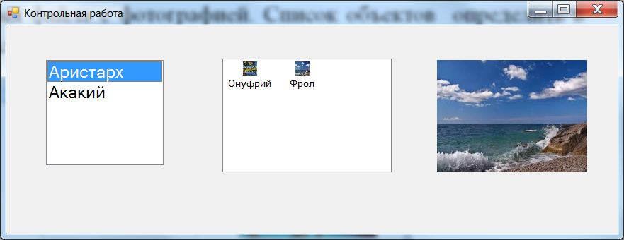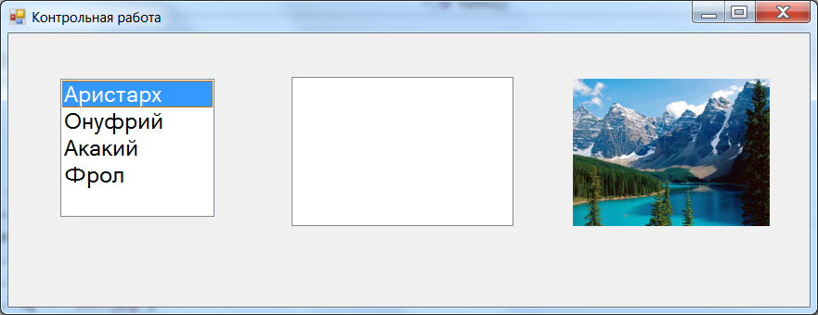Используя механизм Drag&Drop, «перемещает» объекты из ListBox в ListView. При этом на форме отображается соответствующая фотография.
* 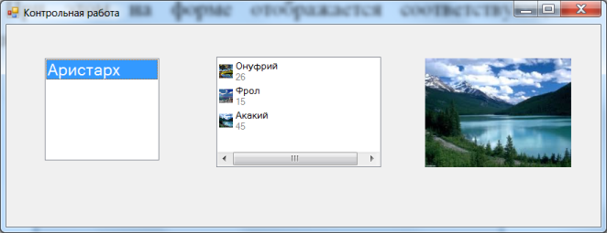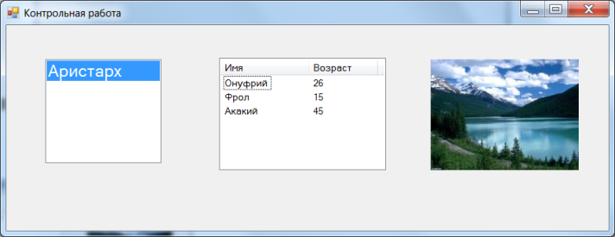Устанавливает способ отображения в ListView через контекстное меню.
* Меняет фотографию при выборе элемента в элементе ListView.